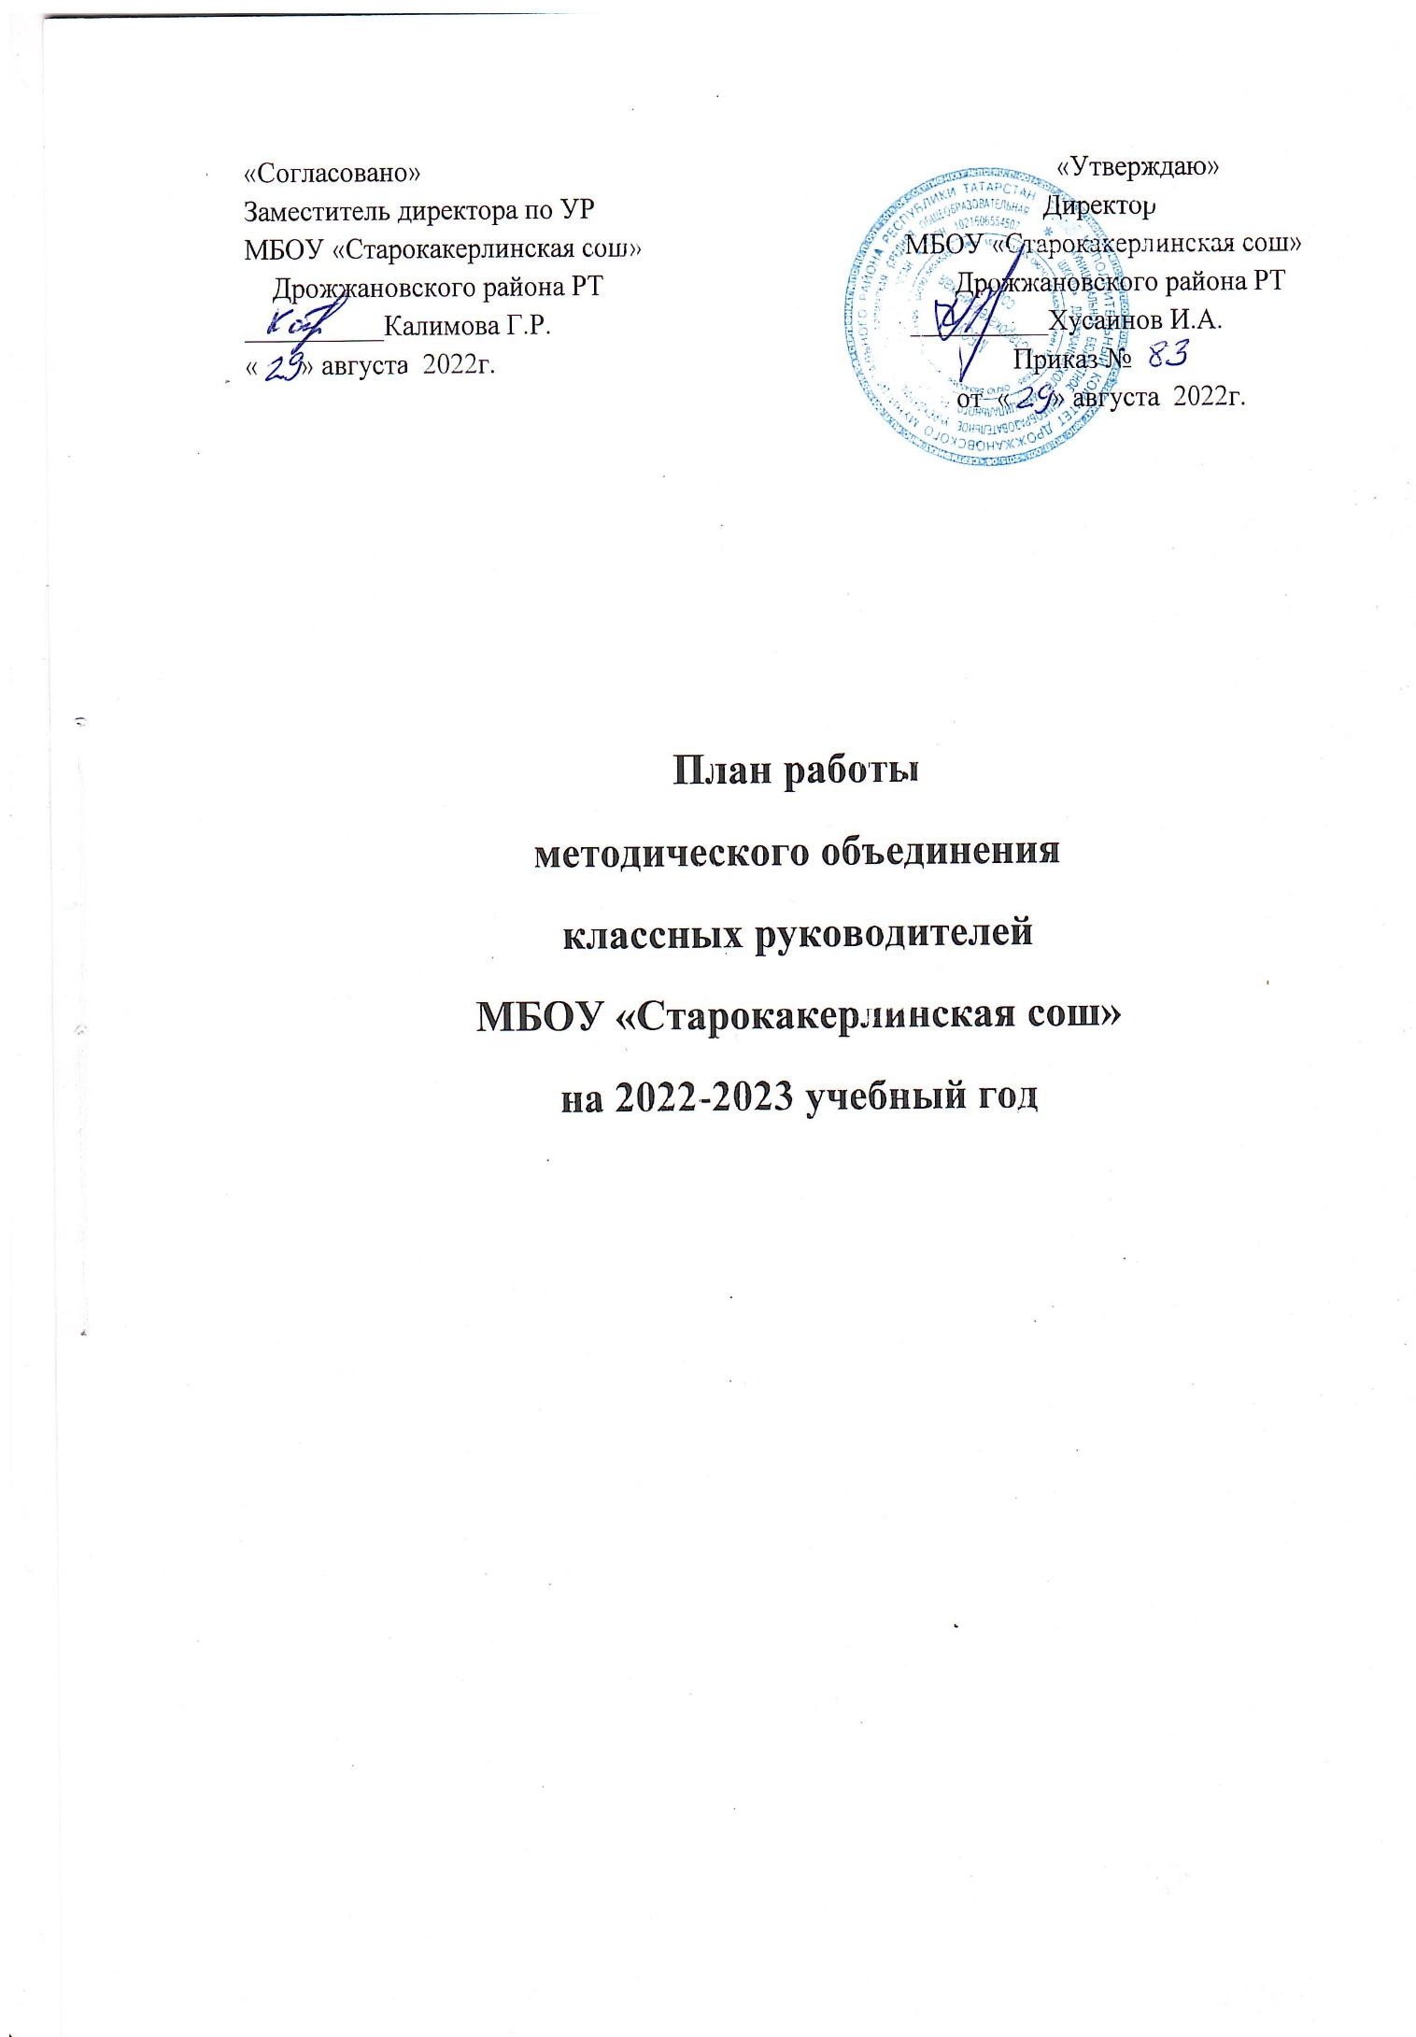
Содержание

- Методическая тема школы.
- Тема методического объединения
- Цель и задачи методического объединения на новый учебный год.
- Предполагаемый результат
- Формы методической работы
- Направления методической работы.
- Список классных руководителей членов методического объединения.
- Методические темы классных руководителей.
- Содержание и график заседаний методического объединения

План работы
методического объединения классных руководителей
МБОУ «Старокакерлинская сош» на 2022-2023 учебный год
Методическая тема школы: Использование современных педагогических технологий в учебно-воспитательном процессе в условиях реализации ФГОС-2021»
Тема методического объединения: Повышение уровня профессиональной компетентности классных руководителей в условиях обновления содержания образования
Цель: повышение уровня профессионального мастерства педагогов в организации воспитательного процесса в школе и воспитание личности, подготовленной к жизни в высокотехнологичном, конкурентном мире.
Задачи:
1.Совершенствовать и повысить эффективность воспитательной работы в школе;
2.Организовать информационно-методическую и практическую помощь классным руководителям, использовать информационные технологии в воспитательной работе с учащимися.
3.Формировать функциональную грамотность обучающихся в воспитательном пространстве образовательного учреждения
4.Содействовать активному внедрению интерактивных форм работы учащимися и их родителями в направлении духовно-нравственного развития школьников.
Приоритетные направления методической работы:
1.Повышение теоретического, методического уровня подготовки классных руководителей по вопросам психологии и педагогики воспитательной работы.
2.Информирование о нормативно-правовой базе, регулирующей работу классных руководителей.
3.Обобщение, систематизация и распространение передового педагогического опыта.
4.Вооружение классных руководителей современными воспитательными технологиями и знаниями современных форм и методов работы.
Предполагаемый результат:
Повышение методической культуры классных руководителей и, как следствие, повышение уровня воспитанности обучающихся.
Формы методической работы:
практикумы, семинары, методические конференции, круглые столы, доклады, сообщения, презентации, изучение и обсуждение документов и передового педагогического опыта, тиражирование собственного опыта организации воспитательного процесса в интернет- изданиях.

Направления работы ШМО классных руководителей:
Аналитическая деятельность:
- Анализ методической деятельности МО за 2021-2022 учебный год и планирование на 2022-2023 учебный год.
- Анализ посещения открытых мероприятий и классных часов.
- Изучение направлений деятельности классных руководителей (тема самообразования).
- Анализ работы классных руководителей с целью оказания помощи.
Информационная деятельность:
- Изучение новинок в методической литературе в целях совершенствования педагогической деятельности классных руководителей.
- Работа с ФГОС НОО ООО и общего образования.
- Пополнение тематической папки «Методическая копилка классных руководителей.
Организация методической деятельности:
- Выявление затруднений, методическое сопровождение и оказание практической помощи классным руководителям при реализации обновленного ФГОС и подготовки к аттестации.
- Консультативная деятельность:
- Консультирование классных руководителей по вопросам составления плана воспитательной работы.
- Консультирование классных руководителей с целью ликвидации затруднений в педагогической деятельности.
- Консультирование классных руководителей по вопросам в сфере формирования универсальных учебных действий в рамках ФГОС.
- Консультирование классных руководителей по вопросам организации воспитательной работы с обучающимися и их родителями.
- Индивидуальные консультации по запросам педагогов
Организационные формы работы:
- Заседания методического объединения.
- Методическая помощь и индивидуальные консультации по вопросам организации внеклассной и внеурочной деятельности.
- Взаимопосещение классных часов и открытых мероприятий педагогами, классных руководителей.
- Выступления классных руководителей на МО школы, педагогических советах.
- Посещение семинаров, встреч в образовательных учреждениях района.
- Повышение квалификации классных руководителей.
- Прохождение аттестации педагогических кадров.
Межсекционная работа:
- Открытые классные часы и мероприятия.
- Внеклассная работа (проведение праздников, экскурсий, школьных олимпиад и т.д.).
- Работа с родителями (родительские собрания, консультации, привлечение к сотрудничеству).
- Самообразование классных руководителей (работа над методической темой, курсовое обучение, аттестация, семинары).
- Неформальное общение (поздравление именинников, обсуждение, групповая рефлексия деятельности МО).

Список классных руководителей по МБОУ « Старокакерлинская средняя общеобразовательная школа» Дрожжановского муниципального района Республики Татарстан на 2022-2023 учебный год
№  п/п | Ф.И.О. | Дата рождения  (возраст) | Общий стаж работы | Стаж работы в качестве кл.рук. | Класс | Количество обучающихся | Категория
1 | Галлямова  Гульнара  Нурулловна | 15.08.1971  (51 год) | 32 | 9 | 1 | 2 | 1 кв.кат
2 | Айметова  Сирина  Фатыховна | 01.05.1961  (61 год) | 41 | 39 | 2 | 2 | 1 кв.кат
3 | Асадуллина  Фарида  Адельзяновна | 30.11.1973  (48 лет) | 30 | 16 | 3 | 6 | 1 кв.кат
4 | Сабирзянова  Рамзия  Шафиковна | 16.04.1971  (51 год) | 32 | 30 | 4 | 3 | 1 кв.кат
5 | Аббазова Гулия Фергатовна | 27.04.1977  (45 лет) | 19 | 2 | 5 | 5 | 1 кв.кат
5 | Иматдинова Гульсина Миннуллаевна | 4.04.1973  (49 лет) | 30 | 8 | 6 | 7 | 1 кв.кат
6 | Аббазов Марат Жамилович | 6.06.1976  (46 лет) | 17 | 9 | 7 | 5 | 1 кв.кат
7 | Салихова  Фируза  Фатыховна | 18.05.1965  (57 лет) | 35 | 34 | 8 | 6 | 1 кв.кат
8 | Валеева  Гулина  Закариевна | 20.08.1977  (45 лет) | 5 | 4 | 9 | 5 | -
9 | Фаткуллина  Земфира  Равиловна | 19.10.1977  (44 года) | 24 | 21 | 10 | 1 | 1 кв.кат
10 | Халилова  Милевша  Абзаловна | 23.04.1965  (57 лет) | 35 | 30 | 11 | 3 | 1 кв.кат

ЗДВР: /Аббазова Г.Ф./

Методические темы по самообразованию классных руководителей на 2022-2023 учебный год
№  п/п | Ф.И.О  классного руководителя | класс | Методическая тема
1 | Галлямова  Гульнара  Нурулловна | 1 | Формирование у обучающихся младших классов интеллектуальные, творческие, коммуникативные компетенции, предъявляемые новым ФГОС
2 | Айметова  Сирина  Фатыховна | 2 | Развитие познавательных способностей у младших школьников в рамках реализации ФГОС
3 | Асадуллина  Фарида  Адельзяновна | 3 | Формирование положительной Я-концепции обучающегося школы 1 ступени на основе ФГОС
4 | Сабирзянова  Рамзия  Шафиковна | 4 | Через становление сплоченного классного сообщества создать условия для развития самостоятельной, творческой, ответственной личности школьника
5 | Аббазова Гулия Фергатовна | 5 | Активные формы и методы воспитательной работы в классе
6 | Иматдинова Гульсина Миннуллаевна | 6 | Формирование личностных качеств, обеспечивающих социализацию ребенка в будущем с применением личностно-ориентированного подхода в воспитании
7 | Аббазов Марат Жамилович | 7 | Развитие творческих способностей у учащихся как средство развития личности
8 | Салихова  Фируза  Фатыховна | 8 | Воспитание нравственности как залог успеха межличностных отношений между детьми
9 | Валеева  Гулина  Закариевна | 9 | Метод диагностики как средство эффективности воспитательного процесса
10 | Фаткуллина  Земфира  Равилевна | 10 | Особенности подросткового возраста и их влияние на характер
11 | Халилова  Милевша  Абзаловна | 11 | Формирование нравственно и социально адаптированной личностей

Содержание и график заседаний методического объединения

Дата | Тема заседания | Обсуждаемые вопросы | Ответственные
24.08.22 | Особенности организации и планирования социальной, идеологической и воспитательной работы в 2022/2023 учебном году | 1. Анализ воспитательной работы за 2021-2022 учебный год.  2. Организация воспитательного процесса в 2022/2023 учебном году. О новых стратегиях преподавания в современной образовательной системе. Программа воспитания МБОУ «Старокакерлинская сош» на 2022- 2025 уч. год.  3. Обсуждение и утверждение плана работы МО классных руководителей на 2022 / 2023 учебный год  4. Переход на обновленные ФГОС НОО и ООО: что поменялось в работе и документации классного руководителя.  5 Методический практикум по проведению уроков «Разговоры о важном» | Заместитель директора по воспитательной работе, руководитель МО классных руководителей
18.11.22 | «Нравственно-патриотическое воспитание школьников через различные виды деятельности» | 1. Нормативно-правовая основа деятельности классных руководителей по правовому воспитанию.  2.Влияние духовно-нравственного воспитания на формирование дружеских отношений в коллективе (из опыта работы классных руководителей).  3. Традиционные подходы в духовно-нравственном воспитании учащихся.  4. Панорама открытых мероприятий по гражданско-патриотическому воспитанию.  5. Тематический контроль: «Диагностика успешности воспитательной работы».  6.Спортивно – патриотическое воспитание школьников. | Руководитель МО, классные руководители
19.01.23 | «Современные формы работы с  родителями». | 1.Диагностика процесса взаимодействия семьи и школы на современном этапе.  2. Правила профессионального такта в работе с родителями учащихся.  3. Индивидуальная работа с семьями обучающихся.  4. Психологические методы и приемы взаимодействия классных руководителей с родителями «группы риска».  5. Круглый стол «Формы работы с родителями». Обмен опытом.  6.Обмен опытом работы. Обсуждение основных общешкольных дел | Руководитель МО, классные родители, психолог
19.04.23 | Эффективные формы рабо-ты по ЗОЖ и безопасности жизнедеятельности».  Подведение итогов работы МО учителей в 2022- 2023 уч. году.  Планирование  работы МО на 2023- 2024 учебный год. | 1.Профилактика вредных привычек школьников (из опыта работы классных руководителей).  2. Ведение журналов инструктажей по ТБ. Методические рекомендации.  3 .Анализ ВР. Анализ деятельности классных руководителей.  4. Планирование работы по организации летнего отдыха и эффективного оздоровления обучающихся в каникулярный период.  5. Работа классных руководителей по профилактике безопасного поведения обучающихся в период летних каникул.  6. Составление перспективного плана работы ШМО классных руководителей на новый учебный год.  7.Отчет о проделанной работе за 2022/2023 учебный год. | Заместитель директора по ВР, руководитель МО, классные руководители

